决策杂志社（安徽创新发展研究院）会议室
会议系统采购询价公告

一、项目基本情况：
1.项目名称：决策杂志社（安徽创新发展研究院）会议室会议系统采购
2.项目概况：合肥市庐州大道中国人寿安徽金融中心第19层，面积63平方米
3.项目预算：壹拾万元
4.采购方式：询价
5.采购内容：见清单

二、投标人资质要求：
1.具有独立承担民事责任能力。
2.具有履行合同所必需的设备和专业技术能力。
3.供应商存在以下不良信用记录情形之一的，不得推荐为成交候选供应商，不得确定为成交供应商：
（1）供应商被人民法院列入失信被执行人的；
（2）供应商或其法定代表人有行贿犯罪行为的；
（3）供应商被工商行政管理部门列入企业经营异常名录的；
（4）供应商被税务部门列入重大税收违法案件当事人名单的；
（5）供应商被政府采购监管部门列入政府采购严重违法失信行为记录名单的。
4.法律、行政法规规定的其他条件。

三、交货期：
中标后20天内供货安装并调试完毕交付采购人使用。

四、验收方法：
货物运到指定地点后验收。报价函、询价响应文件、厂家货物技术标准说明及国家有关的质量标准规定，均为验收依据。

五、报价要求：
本次采购为整体采购，询价响应供应商报价时须写明单价及总价、产品的详细配置参数，投标报价包含货物制造、运输、安装调试、售后服务及技术培训等交付采购人使用前所有可能发生的费用。

六、报价资料(均需加盖公章）：
（1）询价报价函及产品清单（见附件）；
（2）法定代表人证明书及法人授权委托书；
（3）企业营业执照扫描件；
（4）近3年在经营活动中无重大违法记录声明；
（5）近1年业绩证明材料；
请将以上报价函和相关材料密封盖章后递交采购方。

七、提交报价材料时间、地点
1.提交报价材料时间：2024年03月27日17:00前。
2.提交报价材料地点：合肥市高速中央广场A座603室。
联系人： 程荣俊 联系电话：0551-62668013
王碧琦 联系电话：0551-62663260

决策杂志社（安徽创新发展研究院）
2024年3月20日

附件1
询价报价函

供应商名称
项目名称
投标报价 （元） | 大写：  小写：
时间安排
服务内容
免费售后期限

供应商名称（盖公章）：

法定代表人或授权代理人： （签字或盖章）___

日期： 年 月 日

附件2
决策杂志办公楼会议室询价清单
序号 | 名称 | 技术参数 | 单位 | 数量 | 单价 | 总价
扩声系统
1 | 音柱音箱 |  | 只 | 2
2 | 专业功放 |  | 台 | 1
3 | 音频处理器 |  | 台 | 1
4 | 电源时序器 |  | 台 | 1
发言系统
5 | 数字会议主机 |  | 台 | 1
6 | 数字主席柱型话筒 |  | 台 | 1
7 | 数字代表柱型话筒 |  | 台 | 14
8 | 20M会议主线缆 |  | 条 | 1
9 | 反馈抑制器 |  | 台 | 1
10 | 一拖二无线手持话筒 |  | 套 | 1
中控系统
11 | 智能环境控制主机 |  | 台 | 1
12 | 平板电脑 |  | 台 | 1
13 | 编程服务 |  | 套 | 1
灯光系统
14 | 200WLED嵌入式三基色 |  | 台 | 8
15 | 192控台 |  | 台 | 1
建筑声学改造
16 | 建筑声学改造 | 吊顶吸声处理，含材料和施工，天花采用穿孔铝板，孔径2.5mm，开孔率15%，上空30mm填30mm超细玻璃棉 | 项 | 1
辅材及技术服务
17 | 机柜 |  | 台 | 1
18 | 辅材 |  | 项 | 1
19 | 技术服务 |  | 项 | 1
总价

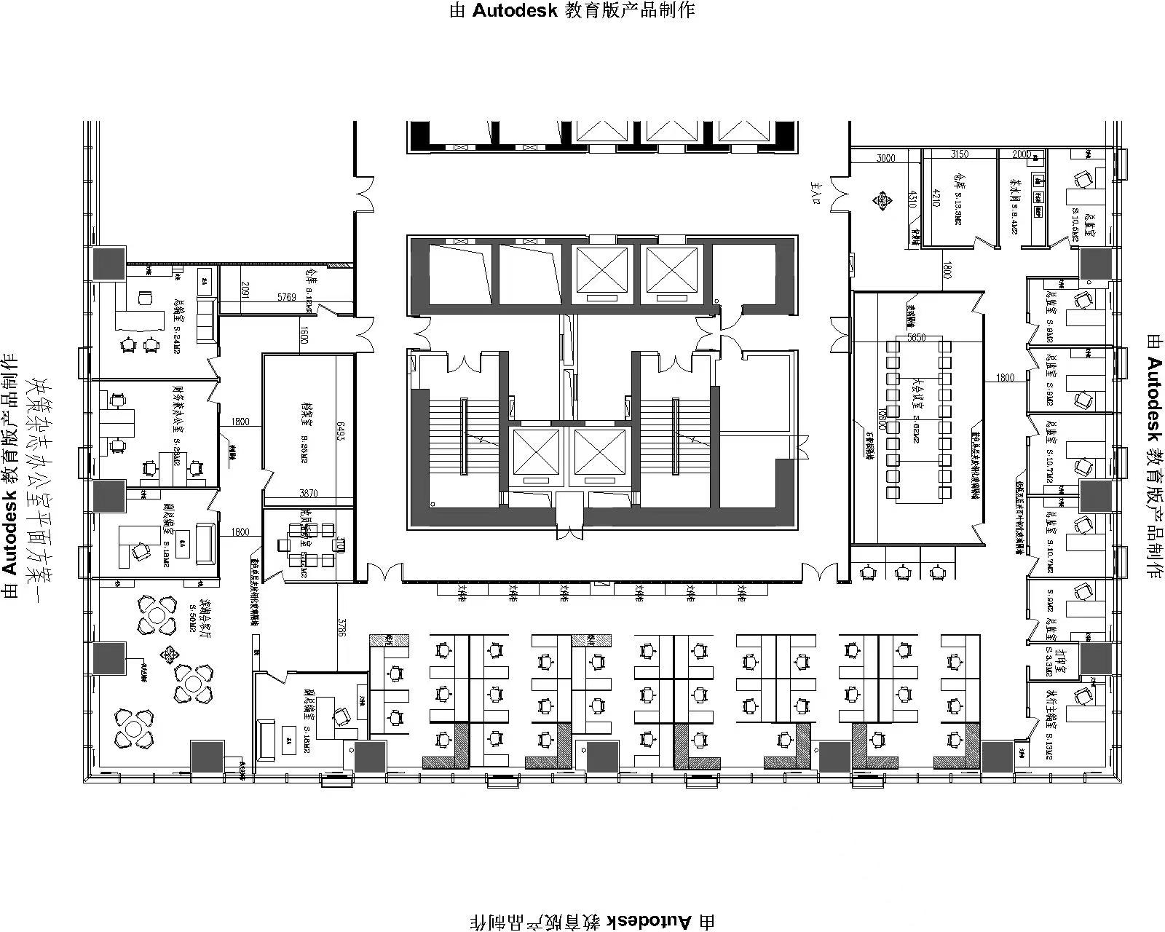
附件3：平面图和效果图
